Termometr cyfrowy typ DIT-1

ZASTOSOWANIE:
Termometr cyfrowy typ DIT-1 służy do lokalnych lub odległościowych pomiarów temperatur. Może być używany do pomiaru temperatury w pomieszczeniach, halach produkcyjnych, komorach chłodniczych, urządzeniach technologicznych itp. Termometr umieszczony jest w obudowie zatablicowej.
Termometr współpracuje z czujnikiem Pt100 dowolnego typu. Dobór obudowy czujnika zależy od miejsca i sposobu pomiaru oraz własności fizyko-chemicznych mierzonego czynnika. Czujnik temperatury podłączony jest do termometru trójprzewodową linią pomiarową co pozwala na automatyczną kompensację błędu wprowadzanego przez oporność linii.

DANE TECHNICZNE:
- napięcie zasilania 220V, 50Hz lub ~/= 12 V ÷ 24V
- dopuszczalna zmiana napięcia +10% ÷ -15%
- pobór mocy <4W
- zakres pomiarowy -50º C ÷ +200ºC
- dokładność odczytu jedna cyfra po przecinku
- klasa pomiarowa 0,1
- wyświetlacz wartości mierzonej LED, 3 1/2 cyfry
- wysokość cyfry 13 mm
- czujnik pomiarowy Pt100, kl.A
- długość linii pomiarowej max. 200 m
- linia pomiarowa trójprzewodowa
- kompensacja linii pomiarowej wewnętrzna
- skuteczność kompensacji 98%
- dopuszczalna temperatura otoczenia -0ºC ÷ +50ºC
- wymiary 96 x 96 x 61mm
- typ obudowy zatablicowa
- masa 0,25 kg
- stopień ochrony IP 20, (płyta czołowa hermetyzowana)

SZKIC WYMIAROWY:

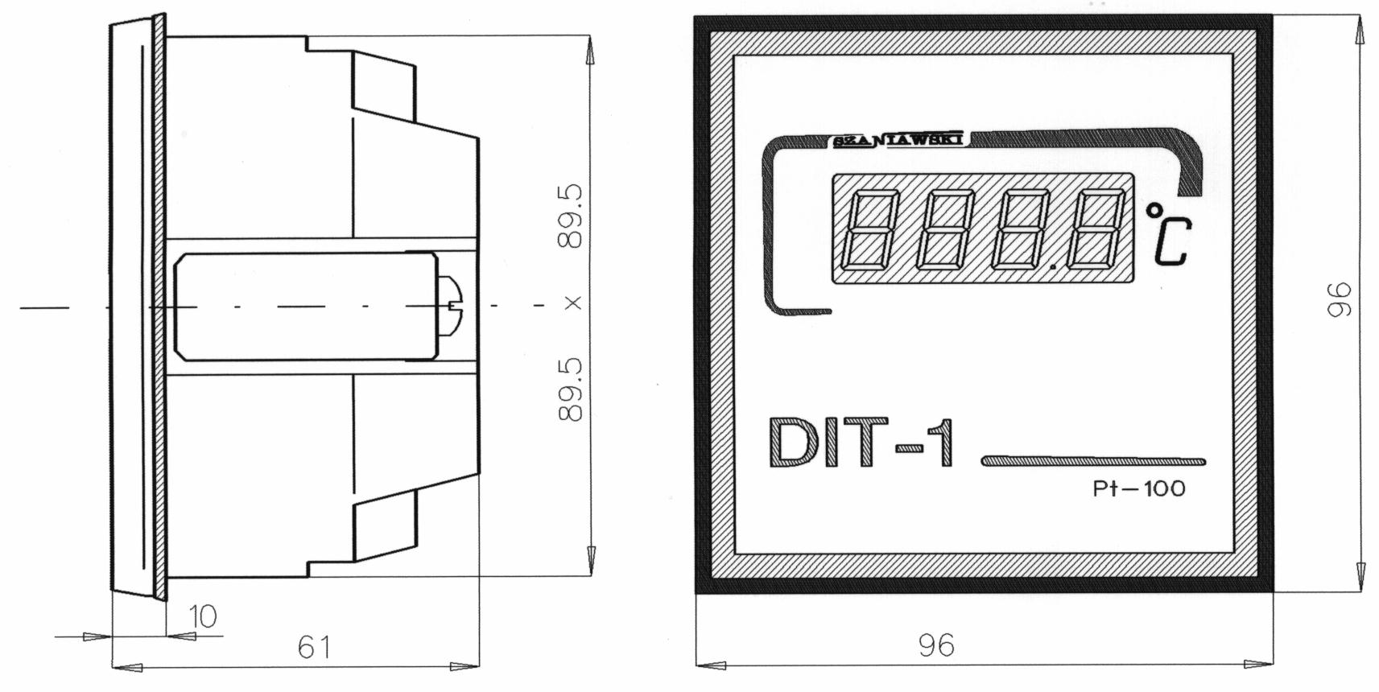

Rys.1.Termometr cyfrowy - typ DIT-1.

SCHEMAT ELEKTRYCZNY:

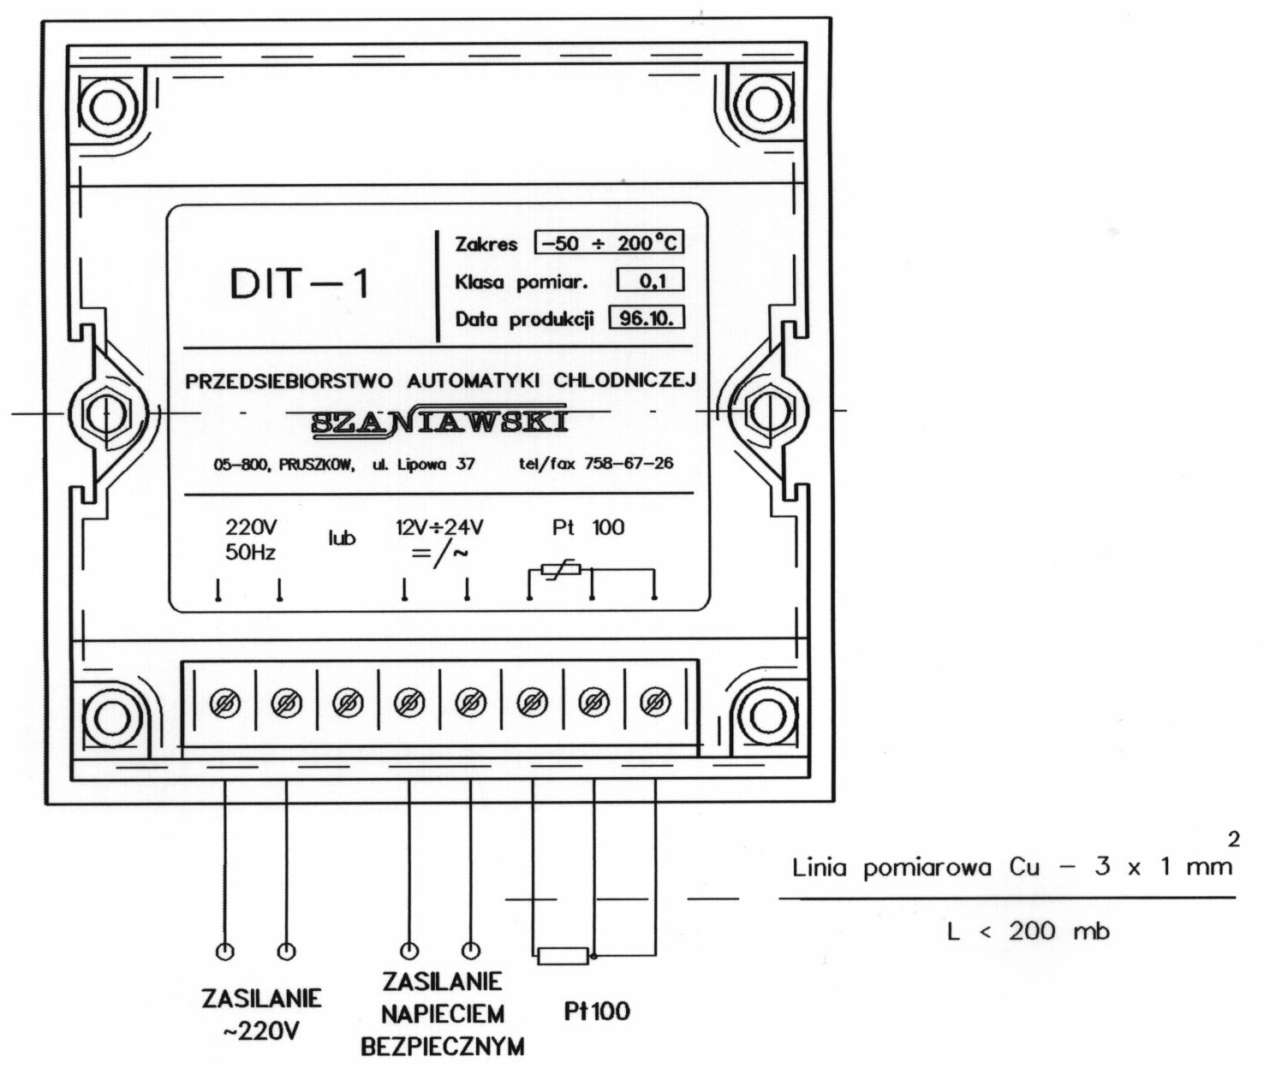

Rys.2. Schemat połączeń termometru DIT-1.

UWAGI MONTAŻOWE:
Termometr cyfrowy DIT-1 posiada obudowę zatablicową. System uszczelnień gumowych płyty czołowej, oraz foliowe zabezpieczenie elewacji pozwalają na uzyskanie stopnia ochrony IP64 dla szafy sterowniczej z zamontowanymi w jej drzwiach termometrami DIT-1. Do zamocowania termometru należy wykonać otwór kwadratowy o wymiarach 90 ^{+1,0} x 90 ^{+1,0}mm. Termometr może być zasilany z sieci lub napięciem bezpiecznym stałym lub zmiennym. Na tylnej ścianie obudowy umieszczony jest schemat podłączenia termometru.
Do wykonania linii pomiarowej zaleca się stosowanie przewodu OMY lub OWY 3x1 do 3x1,5.lub przewodów trzyżyłowych w ekranie uziemionym na jednym końcu linii pomiarowej. Nie należy prowadzić linii pomiarowych wspólnie z liniami energetycznymi.

